实验题目：二极管的特性与应用

班级：无04
学号：2019012137
姓名：张鸿琳
日期：2022.5.21

- 实验目的
1．掌握二极管的主要特性，加深对器件特性的理解。
2．掌握二极管典型应用电路的特性。
3．进一步巩固常用电子仪器仪表的使用技能。
- 实验电路图及其说明
- 发光二极管压降测量
输入电压为10V，为了令电流为1mA左右，只需串联一个限流电阻（电阻阻值可变）即可，电路连接如下图：
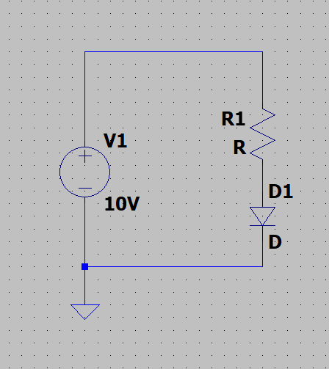
图1：电路1
为了使颜色变为紫色，可以采用下面电路：
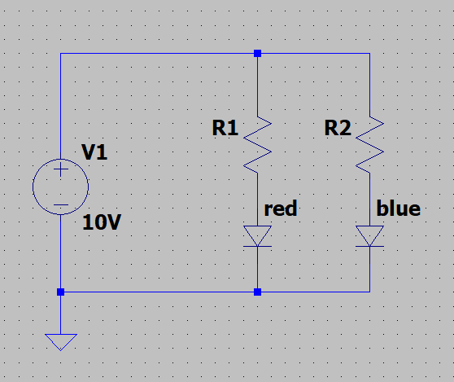
图2：电路2
- 二极管伏安特性曲线
采用电路图如下：

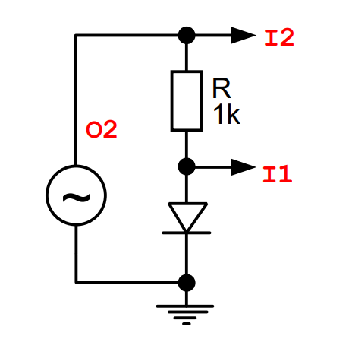
图3：电路3
其中O2为口袋仪器的输出，为频率100Hz，峰峰值14V的正弦波。I2为口袋仪器输入，测量O2输出，I1为另一个输入，测量二极管两端电压。由该电路，可以通过电阻两端电压测得电流大小，再匹配上直接测得的二极管两端电压，就可以得到二极管的伏安特性曲线。
- 二极管整流电路
采用电路图如下：
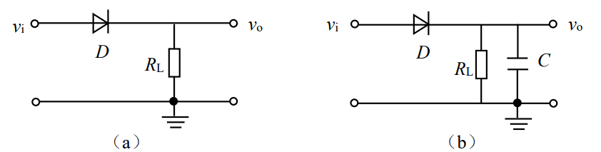
图4：电路4
这两个电路都具有整流作用，(a)电路中，由于二极管的单向导通作用，可以使输入的正弦波的负电压半周期部分被滤除。而(b)电路相对于(a)电路多了个电容，该电容具有通交流隔直流，从而使得负载电阻一路的电流主要为直流分量，或者从更直观的角度理解，由于大电容充放电缓慢，所以可以使负载电阻两端电压趋于较为稳定的直流。
- 稳压电路
采用电路图如下：
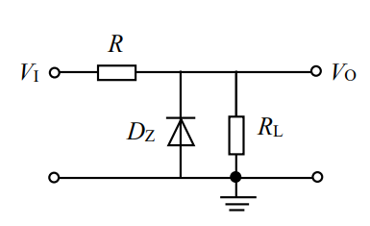
图5：电路5
该电路具有稳压作用，也就是当输入电压VI在一定范围内波动时，负载电阻的电压稳定在某值附近。这是由于二极管Dz在被反向击穿的时候，电压会基本稳定到稳压值。本次实验中采用的TC5V1型稳压二极管的标称稳压值为5.1V，也就是当处于正常工作状态时，负载电阻两端电压稳定在5.1V附近。

- 预习与实验数据

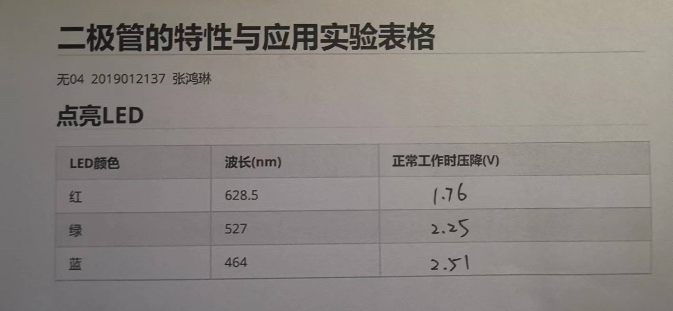
图6：实验测度数据1
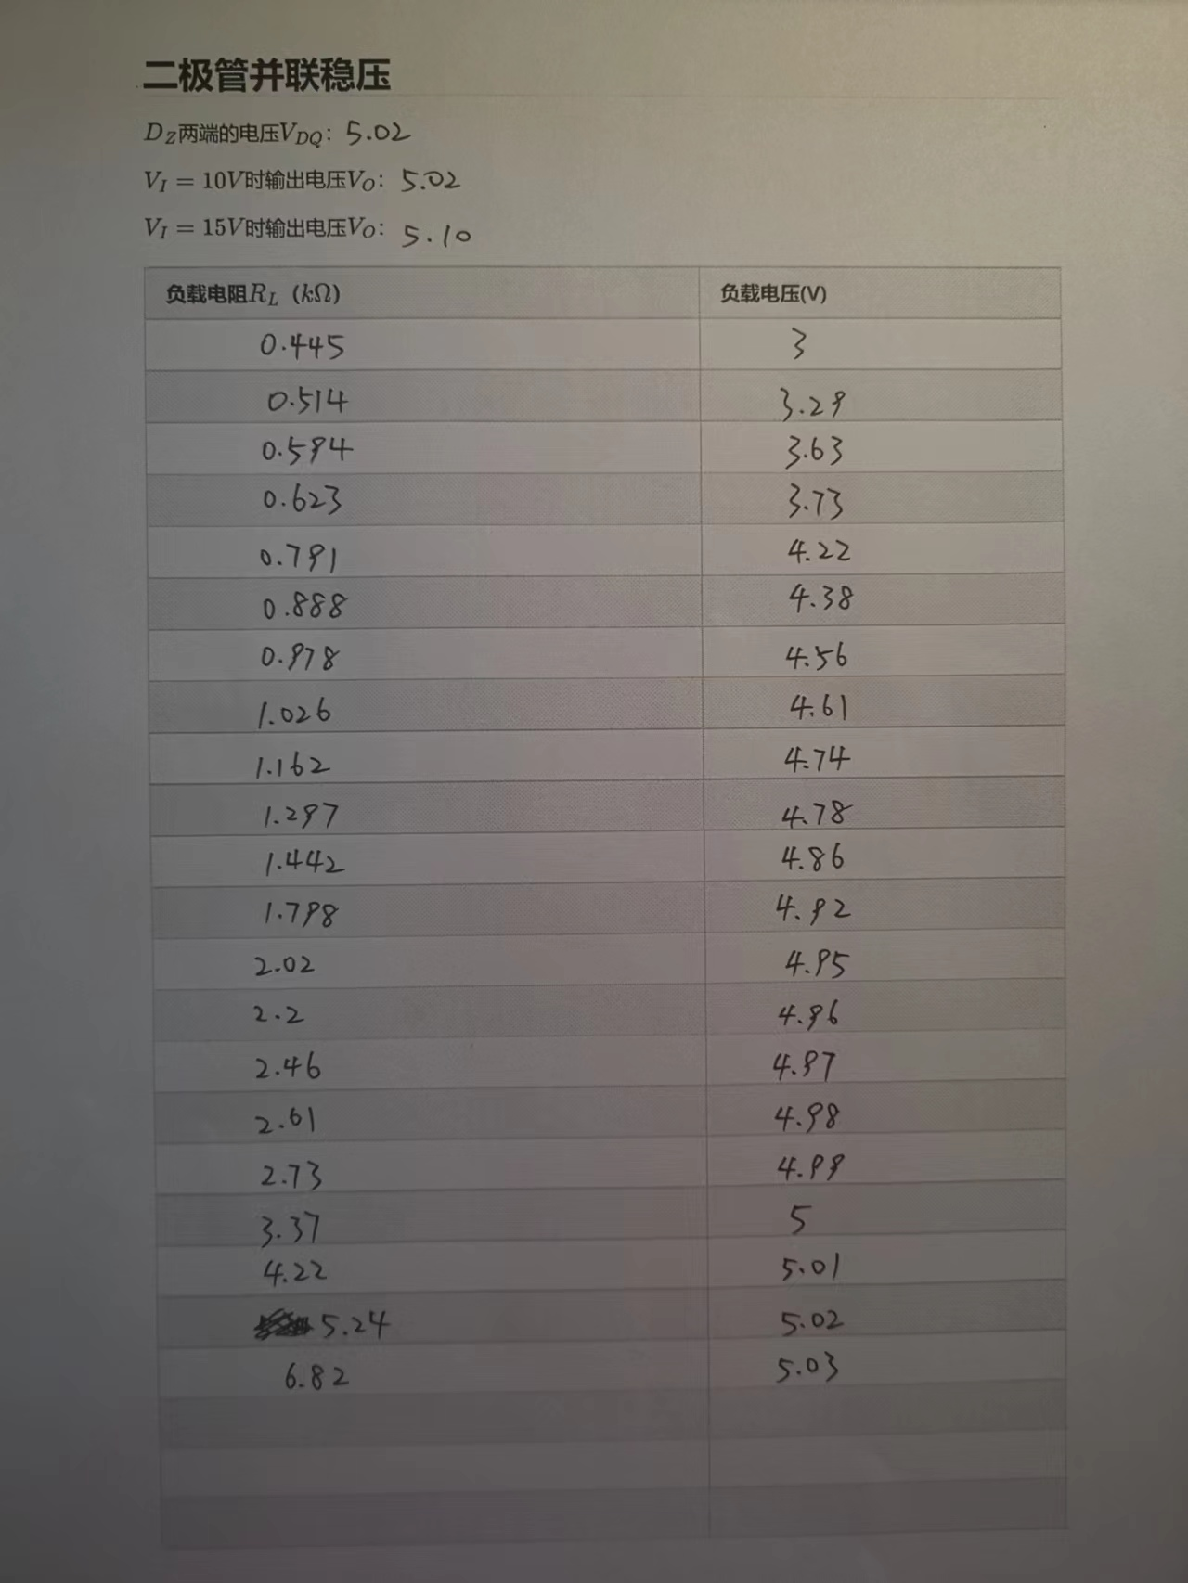
图7：实验测度数据2

- 实验数据整理与分析
- 发光二极管压降测量
对数据进行整理，得到下表：
表1：LED压降数据
LED颜色 | 波长(nm) | 正常工作时压降(V)
红 | 628.5 | 1.76
绿 | 527 | 2.25
蓝 | 464 | 2.51
可以看到，随着发光波长减小，发光频率越高，正常工作时压降越高，这或许是因为频率越高所发出的光的能量越高。
为了让电路发出紫色光，只需让红色和蓝色二极管同时放光即可，电路图上面已给出，下面给出发光效果图：
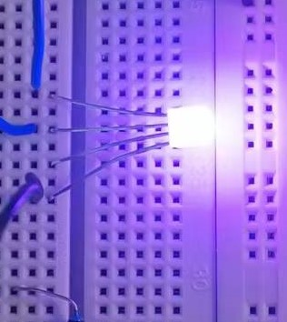
图8：紫色发光效果
- 二极管伏安特性曲线
利用口袋仪器得到的数据是txt文件，数据量极大，所以不再以表格形式给出，而放在附件中。下面给出不同二极管的伏安特性曲线：
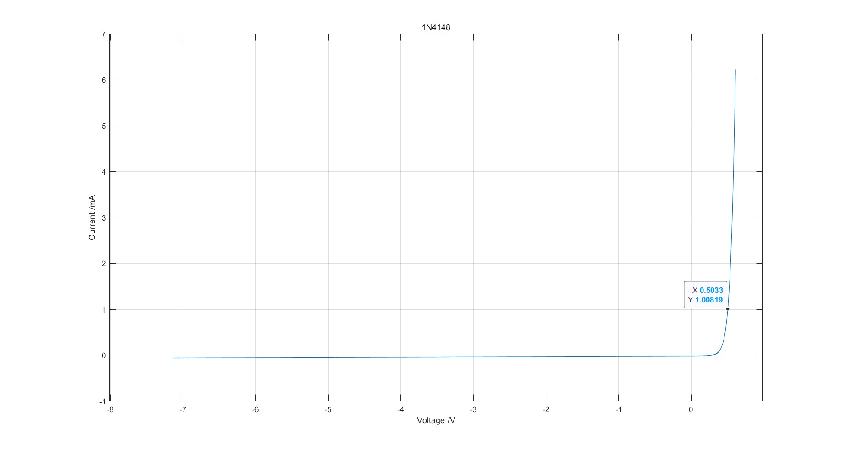
图9:1N4148伏安特性曲线

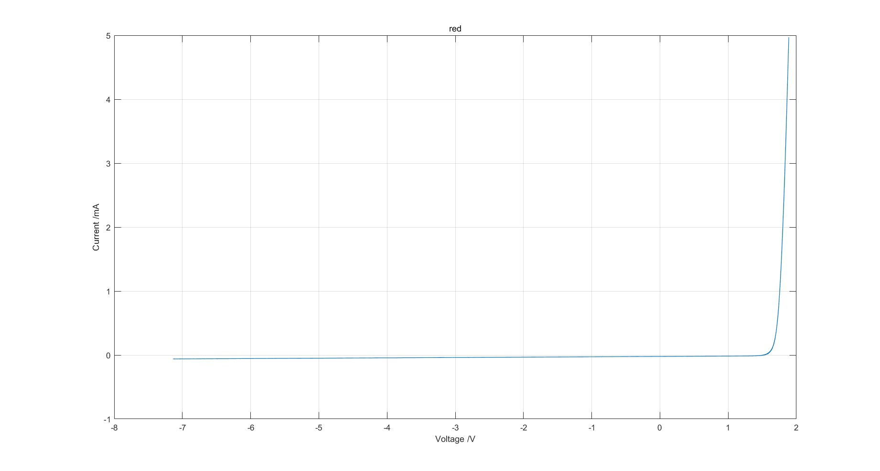
图10：红色二极管伏安特性曲线

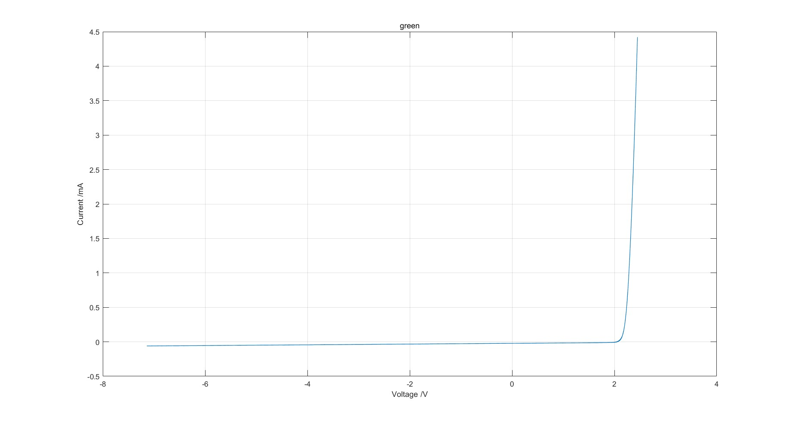
图11：绿色二极管伏安特性曲线

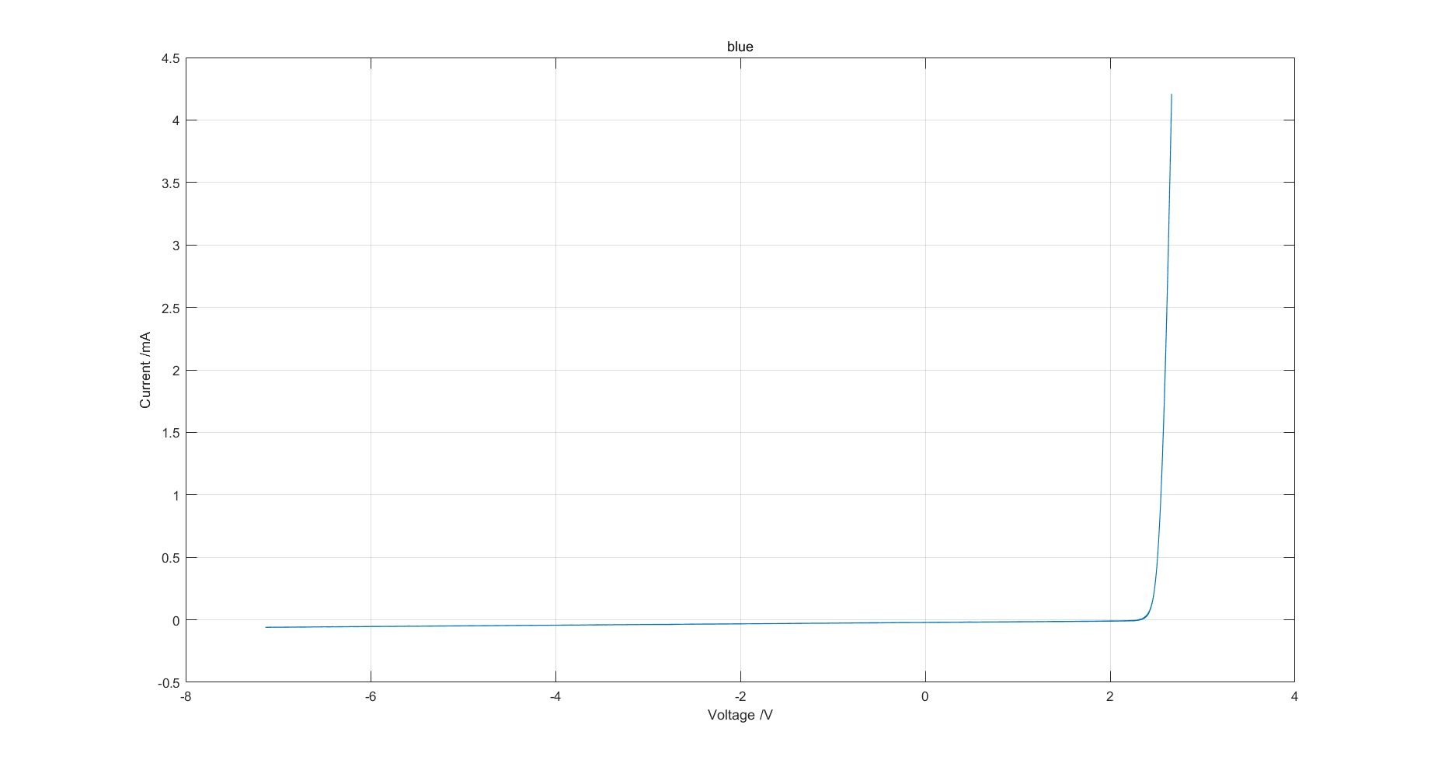
图12：蓝色二极管伏安特性曲线

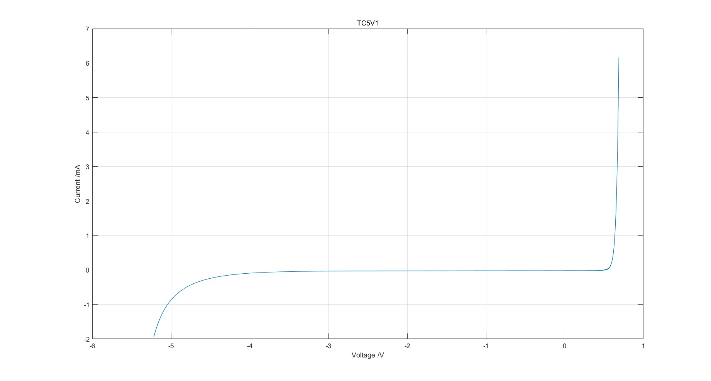
图13：TC5V1伏安特性曲线
由图7可以看到，电流为1mA 时的 1N4148 二极管的导通压降约为0.5V。根据发光二极管的伏安特性曲线可以看出，蓝色的正向导通电压大于绿色的，大于红色的。同时也可以看出TC5V1与前四个二极管有所不同，当其两端电压为-5.1V左右时，确实发生了反向击穿。

- 二极管整流电路
调节电压源输出频率为1kHz，峰峰值为12V的正弦波，将其加载到上面所示(a)整流电路上，负载电阻为5.1kΩ，得到示波器图像如下图（绿色为输入，红色为输出）：
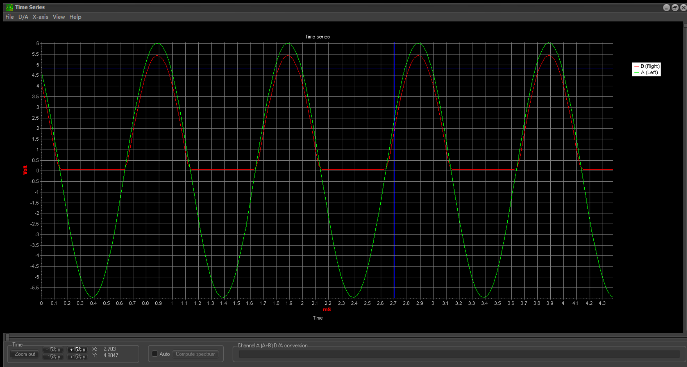
图14：(a)整流电路输入与输出电压波形
可以看到和前面的分析一致，电压源正弦波的负电压半周期部分被滤除，而输出正电压也相应地降低了一个二极管的正向导通压降。输出平均信号的平均值约为1.70V。
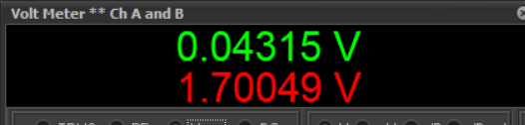
图15：(a)电路输入与输出电压平均值
对于理想二极管，正向导通压降为0，那么输出电压平均值应为0.318*6=1.908V，实际结果与理论结果相对误差为(1.908-1.70)/1.908=10.9%，误差比较大，这是因为没有考虑到二极管的正向导通压降。
由前面的数据可知，当电流为1mA时，1N4148二极管压降约为0.5V，平均来看，二极管导致的输出压降可能在0.1V~0.4V之间，不妨假设平均压降为0.2V，则相对误差变为(1.908-0.2-1.70)/1.908=0.42%，就十分合理了。除此之外，电路中可能存在各种内阻损耗，这都是造成输出负载电压偏低的原因。
下面给负载电阻两端并联一个1μF的电容（即整流电路(b)），由于电容的缓慢充电和缓慢放电，可以使输出电压更接近直流，得到输入与输出电压波形如下图（绿色为输入，红色为输出）：
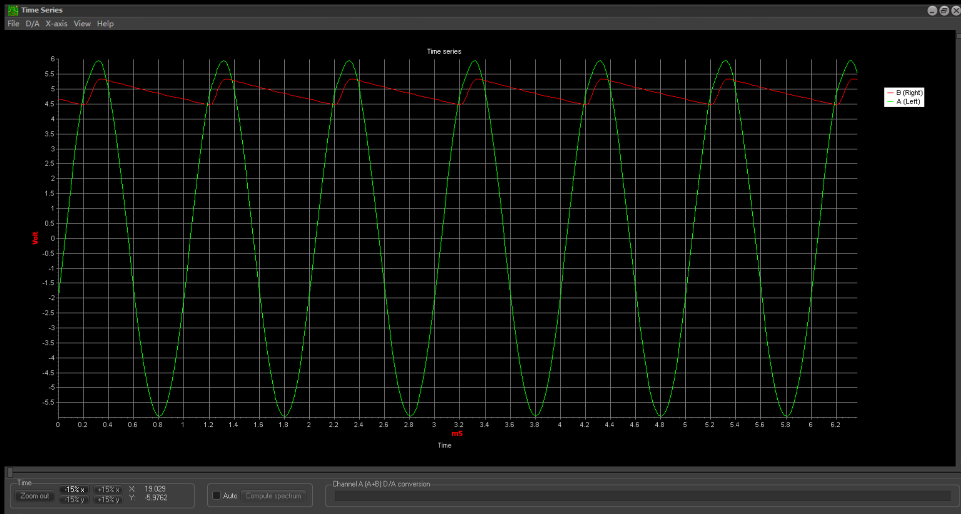
图16：(b)整流电路输入与输出电压波形
可以看到，输出波形的波动相较于半波整流小很多了，更接近直流。（在该图像中输入电压波形不是完美的正弦波，而是略有一些偏移，据我分析，大概是由于在高频信号下，电容接近于短路，使得整体的负载阻抗降低，在电源存在内阻的情况下，正弦波输出就受到了一点影响。）输出电压平均值约为4.90V。

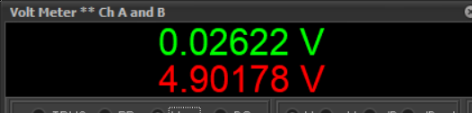
图17：(b)电路输入与输出电压平均值
理论上输出电压平均值应为0.78*6V~0.85*6V范围内，即4.68V~5.1V，所以测量得到结果在理论范围内，理论和实验符合地很好。和前面的(a)整流电路结果相比对，可以发现输出电压的平均值更大了，这是该整流电路的优点。

- 稳压电路
测量得到限流电阻为1kΩ，负载电阻为5.1kΩ，电压源为10V时，二极管两端电压为5.02V，那么可以计算得到流过二极管的电流为(10-5.02)/1-5.02/5.1=3.996mA>2mA，故而可以确定此时TC5V1处于正常工作区。
再将电压源电压调为15V后，测得输出电压为5.1V，可以得到电压调整率S约为[(5.1-5.02)/5.02]/[(15-10)/10]=3.19%。
此后固定电压源为10V，限流电阻为1kΩ，不断改变负载电阻的值，（利用万用表）测量输出电压和负载电阻阻值，得到数据如下表：
表2：负载电阻与输出电压数据
负载电阻(kΩ) | 输出电压(V) | 负载电阻(kΩ) | 输出电压(V)
0.445 | 3 | 1.798 | 4.92
0.514 | 3.29 | 2.02 | 4.95
0.594 | 3.63 | 2.2 | 4.96
0.623 | 3.73 | 2.46 | 4.97
0.791 | 4.22 | 2.61 | 4.98
0.888 | 4.38 | 2.73 | 4.99
0.978 | 4.56 | 3.37 | 5
1.026 | 4.61 | 4.22 | 5.01
1.162 | 4.74 | 5.24 | 5.02
1.297 | 4.78 | 6.82 | 5.03
1.442 | 4.86

进而可以绘出图像：
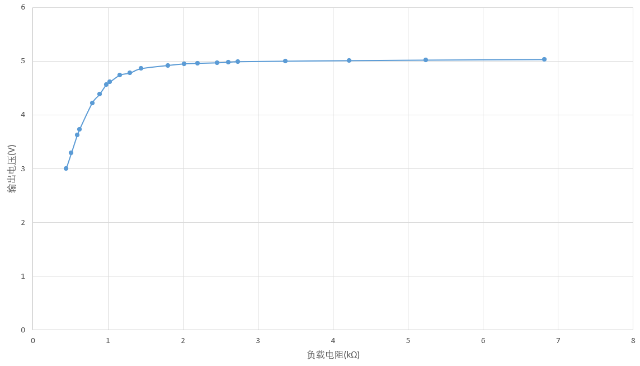
图18：负载电阻与输出电压关系图
从图像中可以大致判断出当负载电阻大约大于2kΩ时，该稳压电路可以正常工作。负载的具体范围也可以数值计算得到，假设当流经二极管的电流大于2mA时，其电压就可以稳定在5.1V左右，那么就要求负载电阻的阻值R满足(10-5.1)/1-5.1/R>2，解得R>1.759kΩ，和估计结果接近。（可能是由于万用表的误差或者TC5V1本身的误差，测得的稳定电压实际为5V左右，没有达到5.1V）

- 实验总结
通过该实验，更深刻理解了二极管的特性曲线，了解了其特性如何应用在各种典型电路中。
实验发现，对于发光二极管，其正常工作时压降是随其发出的光的频率提高而上升的，符合物理直观。此外实验测量了多种二极管的伏安特性曲线，发现TC5V1的反向击穿电压与其他几种二极管相比很低，在反向电压达到5.1V左右时便会击穿，并稳定在5.1V左右，这也是其能够用来作为稳压元件的原理。
实验中还利用二极管的单向导通特性搭建了整流电路，所得输出为输入正弦波的正半周期部分，所得平均电压和理论值接近，误差主要由二极管压降和各种内阻消耗造成。作为对比，在负载电阻上并联上大电容后，由于电容的缓慢充电和缓慢放电（或者通交隔直）的效应，使输出的电压更接近直流了，平均电压相较于没有并联电容的整流电路有了明显提升，且平均电压在理论范围内，理论和实验结果符合地很好。
最后利用TC5V1的反向击穿特性搭建了稳压电路，并且通过不断改变负载阻值，得到了负载阻值和输出电压之间的关系曲线，据此估计出稳压电路正常工作的条件是负载电阻需要大约大于2kΩ，与理论推算结果R>1.759kΩ接近。

- 思考题解答
1．如果希望用万用表测量获得二极管正向伏安特性曲线，请你用学过的电路知识设计一个测试电路并简要说明测试方法？
解答：测试电路如下：
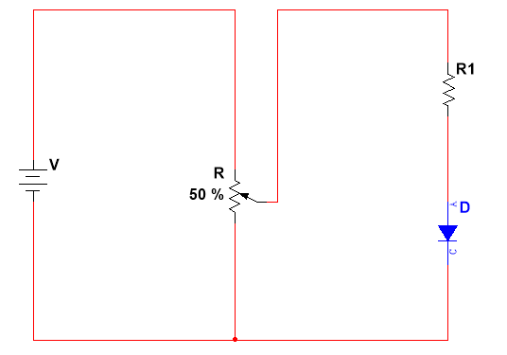
图19：测试电路

其中R为滑动变阻器，V为直流恒压源，R1为恒定阻值电阻。实验开始前，将滑动变阻器的划片置于最下端。实验开始前，先利用万用表电阻档测量R1电阻并记录，然后将其接入电路。实验开始后，先用万用表测量电阻两端电压，计算得到二极管流经电流，再用万用表测量二极管两端电压，这样就可以得到一组伏安特性值，此后将滑动变阻器滑片适当上移，重复上述测量操作，最后利用所得一系列数据可以作出二极管正向伏安特性曲线。

2．在照明领域，由于单个 LED 管芯的功率受限，往往使用多个 LED 同时点亮，图 10 所示的照明灯就由 12*7=84 个小 LED 组成。这种白色的 LED 实际上是用蓝色 LED 管芯激发黄色的荧光粉，通过蓝色和黄色的互补产生白光。为保证整体能正常且可靠的工作，请根据 LED 的伏安特性等角度分析这些小 LED 应当串联、并联还是以其他形式相连接，绘制电路图，给出工作电压等条件。
解答：可以采用如下串并联交替的连接方式：
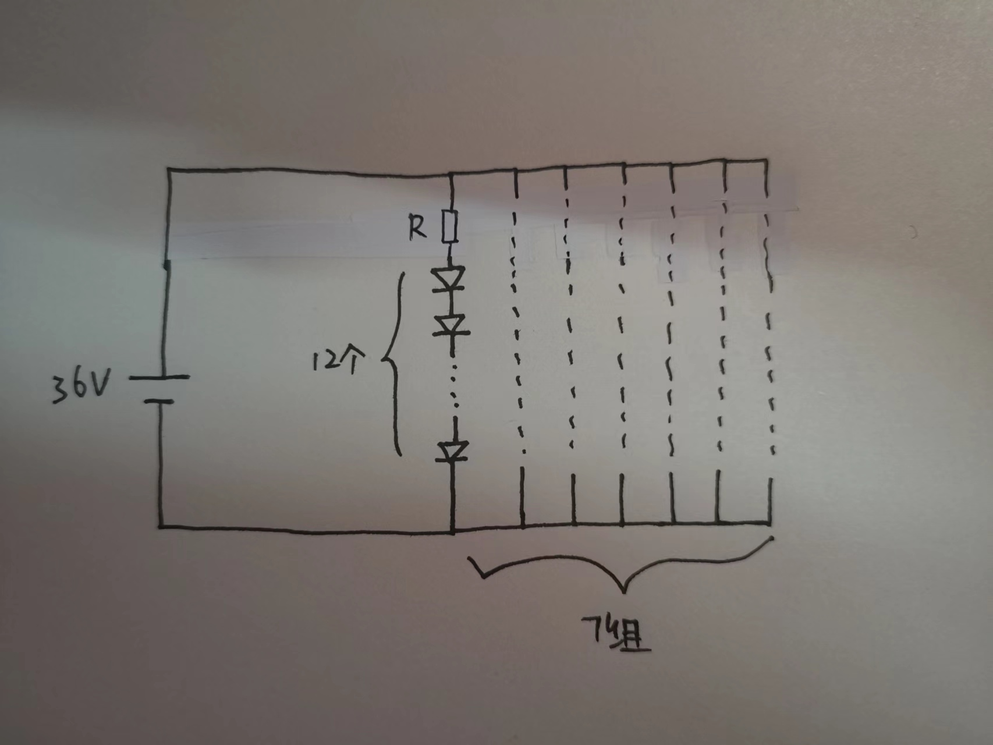
图20：LED照明灯连接电路

12个小LED加一个限流电阻串联为一组，7组相互并联。假设每个小LED的工作电压为3V左右（即正向导通电压为3V），那么该照明灯的工作电压约为36V（可以令限流电阻的分压较小，市面上也确实存在这样工作电压为36V的照明灯）。这样设计是考虑到，各个小LED正常工作时电流和电压是基本一致的，但是采用全部串联或者全部并联的方式不太适合，因为假如一个小LED断路，则和其串联的小LED无法正常发光，假如一个小LED短路，则和其并联的小LED无法正常发光，而这样串联与并联交替的电路就大大减小了单个LED短路或断路给整体照明效果带来的影响。

